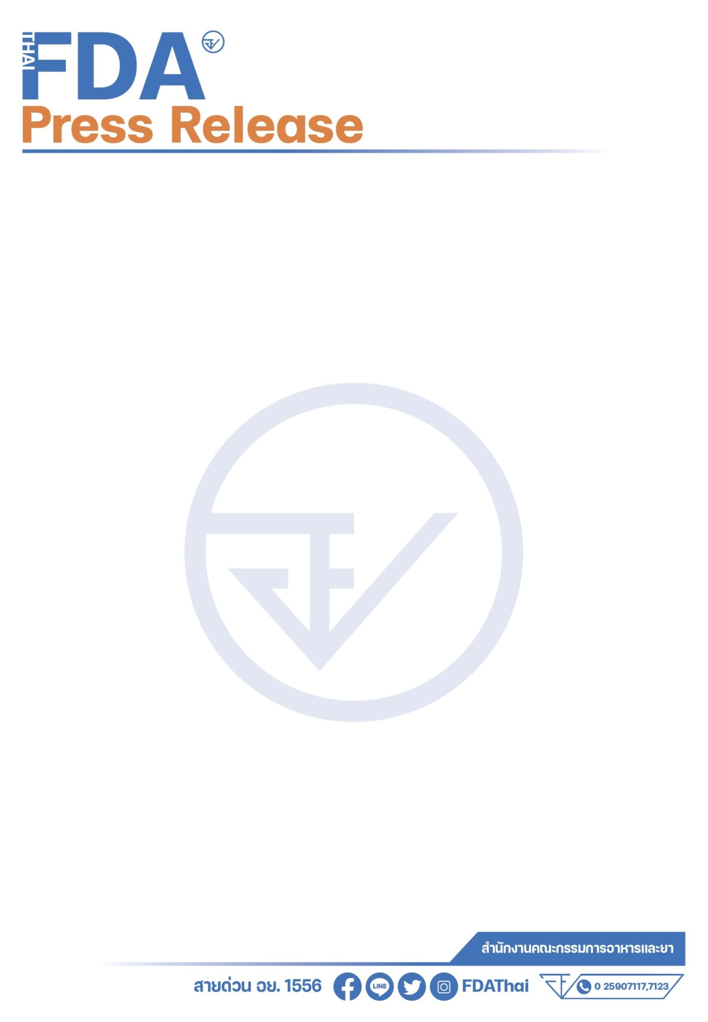

**ถึงคิวของเถื่อนพม่าโดน! อย. ร่วม สสจ. สมุทรสาคร ตำรวจ ปคบ. กวาดล้าง อาหาร ยา จากพม่า ลักลอบนำเข้าเลี่ยงภาษี พบอื้อเกลื่อนสมุทรสาคร**

จากสินค้าจีน...สู่พม่า ตรวจจับต่อเนื่อง อย. ร่วมกับตำรวจและหน่วยงานระดับจังหวัด เข้าตรวจสอบ  
ร้านค้า 2 แห่งใน ต.โคกขาม อ.เมือง จ.สมุทรสาคร พบสินค้าลักลอบนำเข้า เลี่ยงภาษี ไม่ได้รับอนุญาตจาก อย. ได้แก่ อาหาร ยา เครื่องสำอาง วัตถุอันตราย และผลิตภัณฑ์สมุนไพร รวมกว่า 16,000 ชิ้น เจ้าหน้าที่ทำการตรวจยึดทั้งหมด และส่งดำเนินคดีตามกฎหมาย

**เภสัชกรวีระชัย นลวชัย รองเลขาธิการคณะกรรมการอาหารและยา** กล่าวว่า เมื่อวันที่ 7 ตุลาคม 2567 เจ้าหน้าที่จากสำนักงานคณะกรรมการอาหารและยา (อย.) สนธิกำลังร่วมกับตำรวจ กก.4 บก.ปคบ., สสจ.สมุทรสาคร, สภ.โคกขาม, กองสาธารณสุข อบต.โคกขาม และผู้ใหญ่บ้าน ม.4 ต.โคกขาม เข้าตรวจสอบ  
ร้านค้าในพื้นที่ ต.โคกขาม อ.เมือง จ.สมุทรสาคร จำนวน 2 แห่ง พบการขายผลิตภัณฑ์สุขภาพ  
ที่ผิดกฎหมาย ดังนี้

1. ร้านเจม พบผลิตภัณฑ์อาหารไม่มีฉลากภาษาไทยและเลขสารบบอาหาร รวมทั้งสิ้น 5,530 ชิ้น ยาไม่มีทะเบียน 21 รายการ รวมทั้งสิ้น 2,401 ชิ้น ผลิตภัณฑ์สมุนไพรไม่มีการขึ้นทะเบียนตำรับ 36 รายการ รวมทั้งสิ้น 5,435 ชิ้น เครื่องสำอางปลอม ไม่ได้จดแจ้ง และไม่มีฉลากภาษาไทย 13 รายการ   
รวมทั้งสิ้น 810 ชิ้น ยากันยุง และน้ำยาซักผ้า 5 รายการ รวมทั้งสิ้น 156 ชิ้น

2. ร้านประมวลการค้า พบผลิตภัณฑ์อาหารไม่มีฉลากภาษาไทยและเลขสารบบอาหาร 6 รายการ รวมทั้งสิ้น 1,302 ชิ้น ยาไม่มีทะเบียน 2 รายการ รวมทั้งสิ้น 130 ชิ้น ผลิตภัณฑ์สมุนไพรไม่ขึ้นทะเบียนตำรับ 2 รายการ รวม 386 ชิ้น เครื่องสำอางไม่ได้จดแจ้งและไม่มีฉลากภาษาไทย 2 รายการ รวมทั้งสิ้น 29 ชิ้น และ ยากันยุง 1 รายการ รวมทั้งสิ้น 70 ชิ้น

**เบื้องต้นเจ้าของร้านมีความผิด ดังนี้**

1. พระราชบัญญัติยา พ.ศ. 2510 ขายยาแผนปัจจุบันโดยไม่ได้รับอนุญาต มีโทษจำคุกไม่เกิน 5 ปี หรือปรับไม่เกิน 10,000 บาท หรือทั้งจำทั้งปรับ และขายยาที่มิได้ขึ้นทะเบียนตำรับยา มีโทษจำคุกไม่เกิน 3 ปี หรือปรับไม่เกิน 5,000 บาท หรือทั้งจำทั้งปรับ

2. พระราชบัญญัติอาหาร พ.ศ. 2522 การแสดงฉลากไม่ถูกต้อง เช่น ไม่แสดงฉลากภาษาไทย ไม่แสดงเลขสารบบอาหาร มีโทษปรับไม่เกิน 30,000 บาท

3. พระราชบัญญัติวัตถุอันตราย พ.ศ. 2535 มีไว้ในครอบครองวัตถุอันตรายชนิดที่ 2 ที่ไม่ได้รับอนุญาต/ไม่ได้ขึ้นทะเบียน มีโทษจำคุกไม่เกิน 3 ปี หรือปรับไม่เกิน 300,000 บาท หรือทั้งจำทั้งปรับ และขายวัตถุอันตรายที่แสดงฉลากไม่ถูกต้อง มีโทษจำคุกไม่เกิน 6 เดือน หรือปรับไม่เกิน 50,000 บาท หรือทั้งจำทั้งปรับ

4. พระราชบัญญัติเครื่องสำอาง พ.ศ. 2558 ขายเครื่องสำอางที่ไม่ได้จดแจ้ง/ขายเครื่องสำอางปลอม   
มีโทษจำคุกไม่เกิน 6 เดือน หรือปรับไม่เกิน 50,000 บาท หรือทั้งจำทั้งปรับ และขายเครื่องสำอางที่ไม่มีฉลากภาษาไทย มีโทษจำคุกไม่เกิน 3 เดือน หรือปรับไม่เกิน 30,000 บาท หรือทั้งจำทั้งปรับ

5. พระราชบัญญัติผลิตภัณฑ์สมุนไพร พ.ศ. 2562 ขายผลิตภัณฑ์สมุนไพรโดยไม่ได้รับใบอนุญาต มีโทษจำคุกไม่เกิน 3 ปี หรือปรับไม่เกิน 300,000 บาท หรือทั้งจำทั้งปรับ และขายผลิตภัณฑ์สมุนไพรที่ไม่ได้  
ขึ้นทะเบียนตำรับ มีโทษจำคุกไม่เกิน 1 ปี หรือปรับไม่เกิน 100,000 บาท หรือทั้งจำทั้งปรับ

เจ้าหน้าที่ได้ยึดของกลางทั้งหมดและส่งให้พนักงานสอบสวน กก.4 บก.ปคบ. เพื่อดำเนินการตามกฎหมายต่อไป

**รองเลขาธิการฯ** กล่าวว่า อย. จะตรวจสอบร้านจำหน่ายผลิตภัณฑ์สุขภาพอย่างเข้มงวดและดำเนินคดีตามที่กฎหมายกำหนด ขอให้ผู้ประกอบการตรวจสอบสินค้าก่อนนำมาจำหน่าย ต้องเป็นสินค้าที่มีฉลากภาษาไทย ขออนุญาตผลิตหรือนำเข้าถูกต้องตามกฎหมาย โดยดูจากต้องมีเครื่องหมาย อย. กำกับบนฉลาก เพื่อความปลอดภัยของผู้บริโภค และ อย. ได้แจ้งไปยังสำนักงานสาธารณสุขจังหวัด (สสจ.) ทุกจังหวัด ให้ตรวจสอบเฝ้าระวังในทุกพื้นที่ หากผู้บริโภคพบการกระทำผิดแจ้งร้องเรียนได้ที่ สายด่วน อย. 1556 หรือผ่าน Line: @FDAThai, Facebook: FDAThai หรือ E-mail: 1556@fda.moph.go.th ตู้ ปณ. 1556 ปณฝ. กระทรวงสาธารณสุข จ.นนทบุรี 11004 หรือสำนักงานสาธารณสุขจังหวัดทั่วประเทศ

************************************

**วันที่เผยแพร่ข่าว 8 ตุลาคม 2567 ข่าวแจก 10 / ปีงบประมาณ พ.ศ. 2568**